屏東縣鹽洲國小106學年度教儲戶委員會議
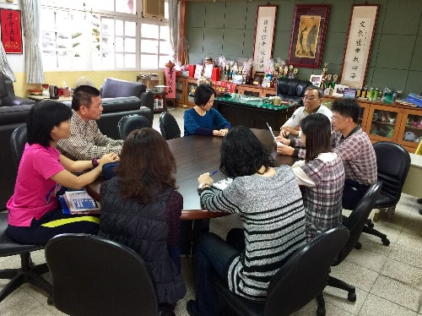 | 名稱
 | 106學年度教儲戶委員會議
 | 地點
 | 校長室
 | 說明
 | 討論與審查各班申請案件
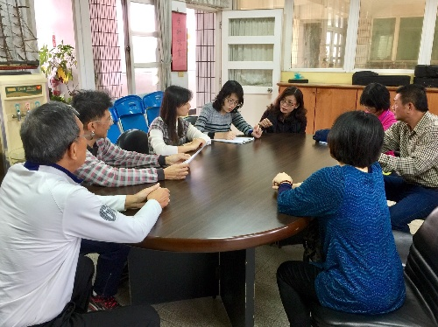 | 名稱
 | 106學年度教儲戶委員會議
 | 地點
 | 校長室
 | 說明
 | 討論與審查各班申請案件

